RINGKASAN MATERI KULIAH (RMK) — PERTEMUAN 10
Mata Kuliah: Pelaporan Keuangan Korporat (MNK202)
Topik: Statement of Cash Flows
Dosen Pengampu: [—]
Nama Mahasiswa: Dzaki Muhammad Yusfian — NIM 1225 01079
Program Studi: Pascasarjana — Magister Akuntansi / Magister Manajemen, STIE YKPN
Tanggal: [—] (Pertemuan X — Selasa, sesuai jadwal silabus)
Sumber: Wolk, Dodd & Rozycki (2017), Accounting Theory (9th ed.), Bab 13 — Statement of Cash Flows

Bagian A — Cornell Notes
Tesis pembuka: "cash is cash is cash" | Bab ini dibuka dengan anekdot dari musikal The Music Man karya Meredith Willson, tempat para penjaja barang menyerukan jual-beli dengan cash terms (syarat tunai) — "cash for the merchandise, cash for the button hooks". Intinya tegas: tagihan, investasi, utang, dan dividen pada akhirnya dilunasi dengan kas, bukan dengan laba. Perusahaan yang gagal menghasilkan kas yang memadai dalam menjalankan bisnisnya akan menghadapi kepunahan (extinction). Daya tarik pelaporan berbasis kas terletak pada kelugasan dan tafsir harfiahnya — "kas adalah kas adalah kas". Inilah premis normatif yang menjustifikasi Statement of Cash Flows (SCF, Laporan Arus Kas) sebagai pelengkap wajib atas laporan berbasis akrual (Wolk et al., 2017).
Peta jalan bab dan dua masalah struktural | Bab ini terlebih dahulu membahas pendahulu SCF, yaitu Statement of Changes in Financial Position (SCFP, Laporan Perubahan Posisi Keuangan), beserta motivasi dan struktur SCF. Penulis menyoroti dua masalah utama yang menyertai SCF: (1) masalah nonarticulation (ketakterartikulasian) yang muncul dari penggunaan metode tidak langsung pada bagian operasi, dan (2) masalah klasifikasi serta inkonsistensi dalam trikotomi tiga arah FASB. Penulis menekankan bahwa SCF harus dibaca secara utuh (in its entirety), bukan sepotong. Berikutnya bab memperkenalkan free cash flow (FCF, arus kas bebas) — sebuah ukuran non-GAAP yang sebagian berkembang justru karena kelemahan SCF — lalu menutup dengan tinjauan riset teoretis-empiris dan rekomendasi perbaikan (Wolk et al., 2017).
Warisan SCFP dan APB Opinion No. 19 (1971) | Untuk memahami arti penting SCF, perlu dipahami struktur dan motivasi pendahulunya, SCFP. SCFP sendiri adalah penerus funds flow statement (laporan arus dana), tempat akun-akun modal kerja didefinisikan sebagai saldo dana (fund balance); tujuannya menunjukkan bagaimana saldo dana naik dari laba dan sumber lain serta turun dari rugi dan penggunaan lain. APB Opinion No. 19 menyatakan tiga tujuan pelaporan SCFP: (a) melengkapi pengungkapan perubahan posisi keuangan, (b) meringkas aktivitas pendanaan dan investasi, dan (c) melaporkan arus dana dari operasi. Karena bertumpu pada definisi dan pengukuran elemen dari laporan laba rugi dan neraca, SCFP digolongkan sebagai laporan keuangan turunan (derivative financial statement). Pengakuan atas SCFP berlangsung bertahap: APB Opinion No. 3 (1963) merekomendasikan pencantumannya dalam laporan tahunan; SEC mewajibkannya bagi pengajuan statutori mulai 1971; dan sebagai respons, APB menerbitkan APB Opinion No. 19 pada 1971 yang mewajibkannya untuk pelaporan keuangan (Wolk et al., 2017).
Sources/Uses, persamaan (13.1), dan empat definisi dana | SCFP memiliki dua bagian penyeimbang: sources of resources (sumber sumber daya = kredit transaksi, timbul dari kenaikan ekuitas dan penurunan aset) dan uses of resources (penggunaan sumber daya = debit transaksi, timbul dari penurunan ekuitas dan kenaikan aset). Logika dasarnya dirangkum dalam persamaan (13.1): kredit transaksi = debit transaksi. Kenaikan ekuitas mencerminkan pendanaan eksternal (utang, penerbitan saham) maupun internal (laba bersih, hasil pelepasan aset); penurunan ekuitas mencerminkan pengurangan pendanaan (penebusan utang, pembelian saham treasuri, pembayaran dividen, rugi bersih). Dengan menambahkan transaksi yang tidak memengaruhi saldo dana, SCFP menjadi ikhtisar komprehensif yang disebut pendekatan all-inclusive atau all-resources (mencakup-semua / semua-sumber-daya) — contohnya konversi utang konversi menjadi saham biasa, saham yang diterbitkan untuk aset nonmoneter, dan pertukaran aset nonmoneter. APB Opinion No. 19 mengizinkan salah satu dari empat definisi dana: (1) kas; (2) kas plus near cash (sekuritas yang dapat dipasarkan jangka pendek dan investasi temporer lain); (3) quick assets (aset lancar tercepat); dan (4) modal kerja. Karena definisi modal kerja membatasi transaksi nondana hanya pada transaksi nonmoneter dan paling murah disusun, mayoritas perusahaan memilih mendefinisikan dana sebagai modal kerja bersih (Wolk et al., 2017; lihat Exhibit 13.1).
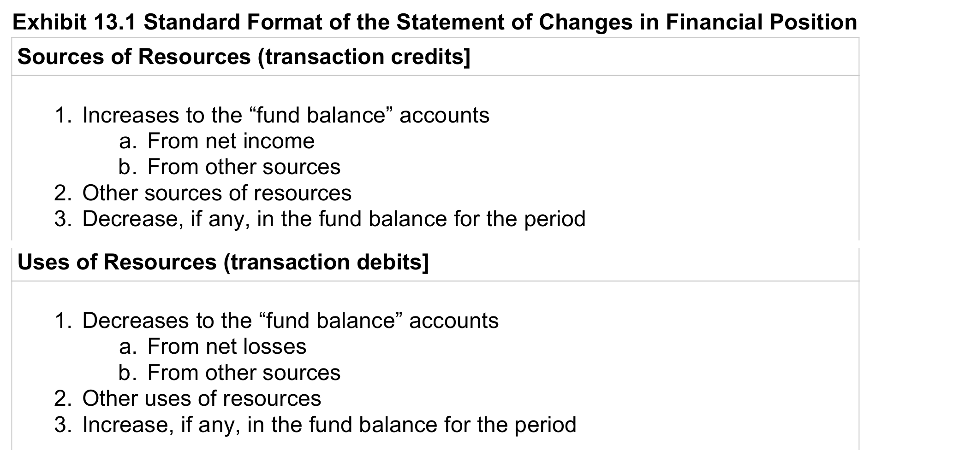
Exhibit 13.1 — Format Standar Statement of Changes in Financial Position
Sumber: Wolk et al. (2017)
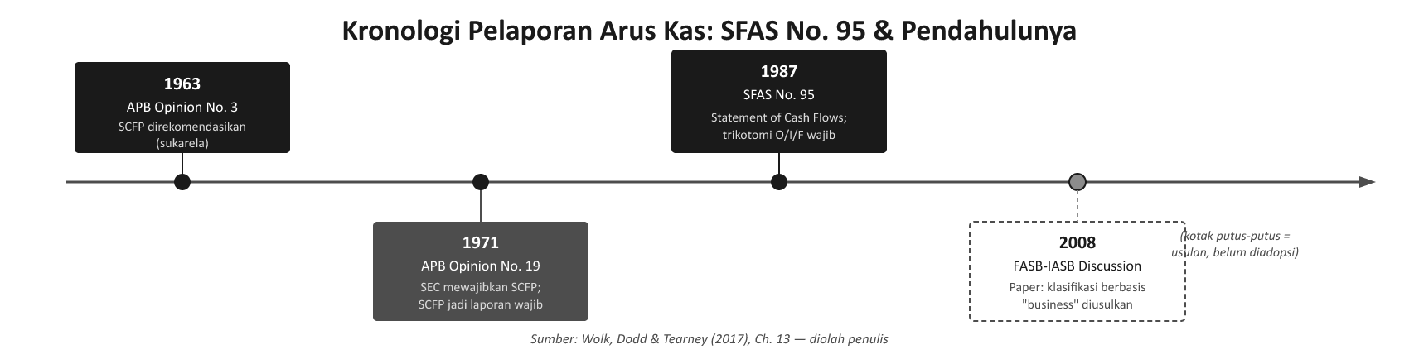
Gambar 1. Lini Masa Warisan Pelaporan Arus Dana (APB No. 3 1963 → SEC 1971 → APB No. 19 1971 → SFAS No. 95 1987)
Sumber: diolah dari Wolk et al. (2017)
Mengapa dana = kas: kelemahan modal kerja bersih | Selama deliberasi FASB yang menuju adopsi SCF, terbentuk konsensus bahwa dana sebaiknya didefinisikan sebagai kas, bukan modal kerja bersih (net working capital). Modal kerja bersih dipandang sebagai ukuran likuiditas yang buruk karena tiga alasan. Pertama, beban dan kredit yang ditangguhkan (deferred charges and credits) termasuk dalam modal kerja bersih padahal tidak memiliki konsekuensi arus kas. Kedua, konversi aset lancar menjadi kas dapat memakan waktu setahun atau lebih bagi perusahaan dengan siklus operasi panjang. Ketiga, pos seperti persediaan dicatat berbasis biaya sehingga tidak secara eksplisit mengukur potensi arus kasnya. Dengan ambiguitas ini, pelaporan arus kas lebih menarik karena kelugasannya (Wolk et al., 2017).
SFAS No. 95 (1987) menggantikan SCFP; SFAC No. 1 & No. 5 | Pada 1987, FASB mewajibkan SCF melalui SFAS No. 95, yang menggantikan (supersede) SCFP. SFAC No. 1 mendaftar tiga tujuan umum pelaporan keuangan; tujuan pertama luas — menyediakan informasi yang berguna bagi investor dan kreditor untuk keputusan investasi, kredit, dan serupa — sedangkan dua tujuan lain (informasi tentang sumber daya neto perusahaan dan perubahannya, serta informasi untuk menilai arus kas masa depan) merupakan cara spesifik memenuhi tujuan pertama; kedua tujuan inilah yang pada 1980-an memotivasi adopsi SCF. Dalam SFAC No. 5, FASB mengklaim SCF memberi informasi tentang aktivitas entitas dalam menghasilkan kas dari operasi (untuk melunasi utang, membagi dividen, atau menginvestasikan kembali), aktivitas pendanaan, dan aktivitas investasi; kegunaannya mencakup penilaian likuiditas, fleksibilitas keuangan, profitabilitas, dan risiko entitas (Wolk et al., 2017).
Enam manfaat data arus kas (FASB discussion memorandum) | Sebuah discussion memorandum FASB terdahulu mengemukakan enam alasan mengapa data arus kas merupakan pengungkapan pelengkap yang berguna: (1) memberi umpan balik atas arus kas aktual; (2) membantu mengidentifikasi hubungan antara laba akuntansi dan arus kas; (3) memberi informasi tentang kualitas laba (quality of income); (4) memperbaiki keterbandingan (comparability) informasi; (5) membantu menilai fleksibilitas dan likuiditas; serta (6) membantu memprediksi arus kas masa depan. Keenam butir ini pada dasarnya berkaitan dengan keterbatasan akuntansi akrual, sehingga data arus kas melengkapi data akrual dalam laporan laba rugi dan neraca (Wolk et al., 2017).
Kualitas laba, keterbandingan, dan masalah keseragaman | Quality of income (kualitas laba) adalah istilah analis untuk menggambarkan hubungan antara arus kas dan laba akuntansi: makin tinggi korelasi keduanya, makin tinggi kualitas laba. Konsep ini mengakui bahwa laba akuntansi mengandung banyak akrual dan penangguhan nonkas sehingga tidak selalu menjadi indikator likuiditas yang baik. Pada butir keempat (uniformity problem, masalah keseragaman), fleksibilitas pemilihan kebijakan akuntansi dapat merusak keterbandingan antarperusahaan; arus kas dari operasi tunduk pada lebih sedikit pilihan kebijakan yang sewenang-wenang sehingga lebih seragam dan lebih mudah dibandingkan. Karena itu SCF dianjurkan sebagai cara menangani kesewenang-wenangan pengukuran laba — ada kejernihan dan kelangsungan arus kas yang kontras dengan keabstrakan laba akuntansi (Wolk et al., 2017).
Fleksibilitas keuangan vs likuiditas; batas neraca | Financial flexibility (fleksibilitas keuangan) adalah kemampuan perusahaan beradaptasi terhadap situasi dan peluang baru; liquidity (likuiditas) adalah kemampuan mengonversi aset menjadi kas secara cepat tanpa kerugian. Kas yang dihasilkan secara internal dari operasi memberi petunjuk atas keduanya, karena merepresentasikan sumber daya internal untuk pelunasan utang, investasi baru, dan distribusi kepada pemegang saham — alasan asli mengapa funds flow statement dahulu diwajibkan. Informasi likuiditas memang ada di neraca, tetapi klasifikasi lancar–taklancar adalah pemandu likuiditas yang buruk: sebagian pos lancar adalah beban/kredit tangguhan tanpa dampak kas; persediaan belum tentu cepat terkonversi; dan atribut pengukuran neraca umumnya bukan nilai realisasi neto sehingga kas yang dihasilkan aset tidak dapat ditentukan. Neraca, pada hakikatnya, hanyalah "pemeringkatan likuiditas yang kasar". Exit-price accounting (akuntansi harga keluar, Lampiran 1-A) berupaya mengukur fleksibilitas via kas dari likuidasi takterpaksa, tetapi tetap kasar karena yang menentukan likuiditas adalah kecepatan konversi (Wolk et al., 2017). Pada butir keenam, masih belum terselesaikan (unsettled) apakah arus kas, arus dana, atau laba akuntansi yang merupakan prediktor terbaik arus kas masa depan.
Struktur SCF: trikotomi operasi–investasi–pendanaan | Jika SCFP menggunakan kerangka biner "sumber dan penggunaan" dana yang mekanis (relasi debit–kredit sempit pada Exhibit 13.1), SCF mengklasifikasikan penerimaan dan pengeluaran kas ke dalam kategori yang lebih bermakna: aktivitas operasi (operating), investasi (investing), dan pendanaan (financing) — trikotomi tiga arah. Pemilahan ini memberi konsistensi klasifikasional yang lebih besar dan keterbandingan yang lebih baik daripada SCFP. Namun, tiga dari tujuh anggota FASB menyatakan dissent: mereka berpendapat bunga dan dividen yang diterima berasal dari aktivitas investasi (paragraf 22) dan bunga yang dibayar merupakan unsur aktivitas pendanaan, bukan biaya operasi (paragraf 23 Statement 95) — selaras dengan pemikiran disiplin keuangan kontemporer (Wolk et al., 2017).
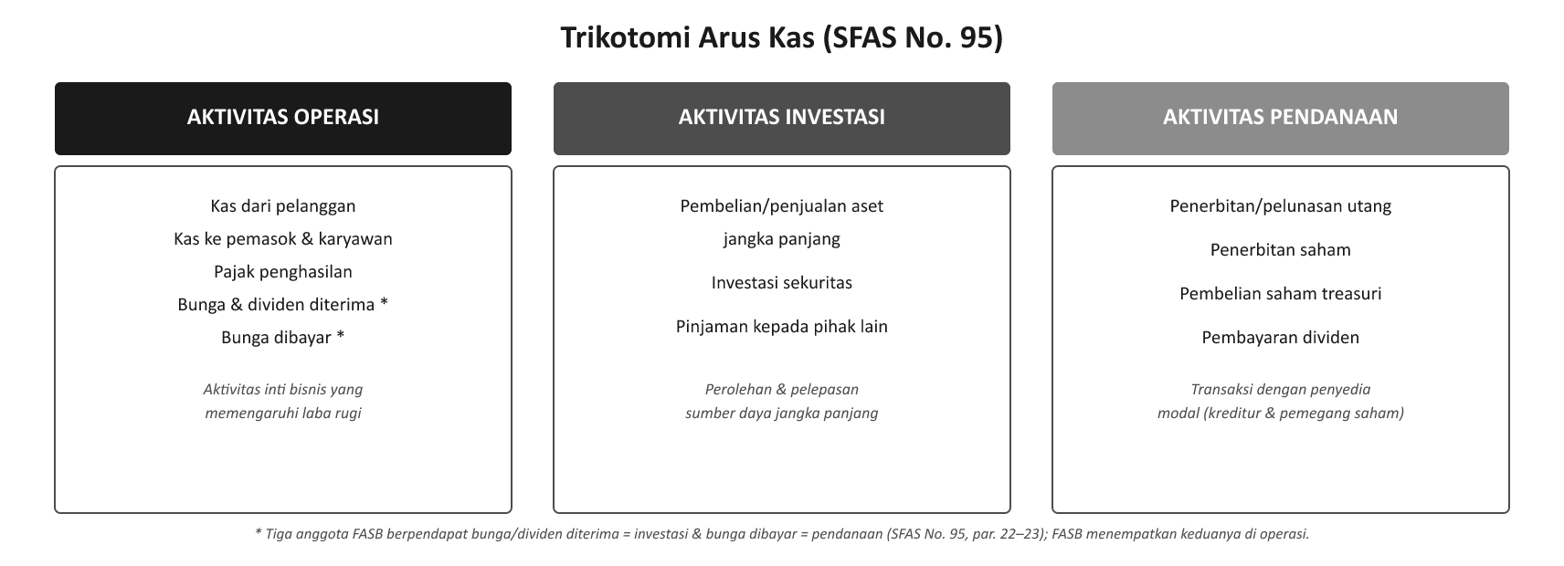
Gambar 2. Trikotomi Arus Kas SFAS No. 95: Operasi, Investasi, dan Pendanaan
Sumber: diolah dari Wolk et al. (2017)
Kas dan setara kas; pengungkapan nonkas | Dalam SCF, cash (kas) didefinisikan sebagai kas literal di tangan atau simpanan yang dapat ditarik sewaktu-waktu, ditambah cash equivalents (setara kas) — investasi jangka pendek yang sangat likuid dan dapat dikonversi menjadi kas dalam jumlah yang diketahui. Seperti APB Opinion No. 19, SFAS No. 95 mewajibkan seluruh transaksi investasi dan pendanaan nonkas (noncash) dilaporkan sebagai pelengkap SCF, baik dalam skedul maupun format naratif. Ini adalah penerapan konsep all-inclusive / all-resources, yang memastikan semua debit dan kredit transaksi perusahaan terhitung dan tersaji (Wolk et al., 2017).
Metode langsung vs tidak langsung | SFAS No. 95 mengizinkan penyajian arus kas operasi dengan direct method (metode langsung) atau indirect method (metode tidak langsung). Metode langsung melaporkan arus kas literal terkait klasifikasi laporan laba rugi (pendapatan, harga pokok penjualan, dan sebagainya), menyajikan lebih banyak informasi, dan lebih disukai FASB. Metode tidak langsung (reconciliation method, metode rekonsiliasi) bermula dari laba akrual lalu menyesuaikannya untuk pos nonkas terkait. FASB mengakui metode langsung dapat lebih mahal karena tidak semua perusahaan menata catatannya untuk menghasilkan data yang diperlukan; tidak disebut FASB, dalam praktik biasanya ada plug number (angka penyeimbang) di suatu tempat dalam SCF agar angka seimbang saat memakai metode tidak langsung. Jika metode langsung dipakai, skedul terpisah merekonsiliasi arus kas operasi neto dengan laba bersih — sehingga metode tidak langsung tetap harus disajikan, sendiri atau sebagai pelengkap. Beberapa anggota FASB meyakini izin atas metode tidak langsung menghambat pemahaman pengguna dan menurunkan kualitas pelaporan (Wolk et al., 2017; lihat Exhibit 13.2 dan 13.3).
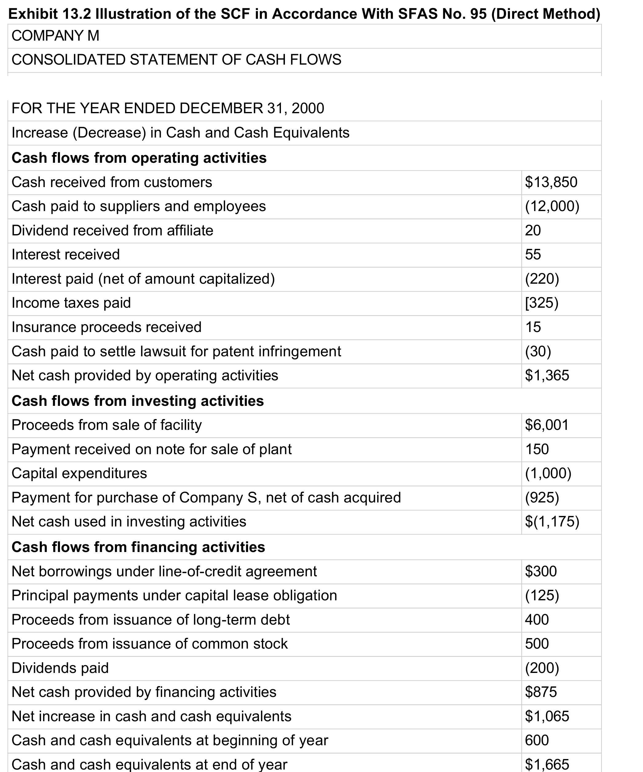
Exhibit 13.2 — Penyajian SCF Metode Langsung (Company M, 2000)
Sumber: Wolk et al. (2017)
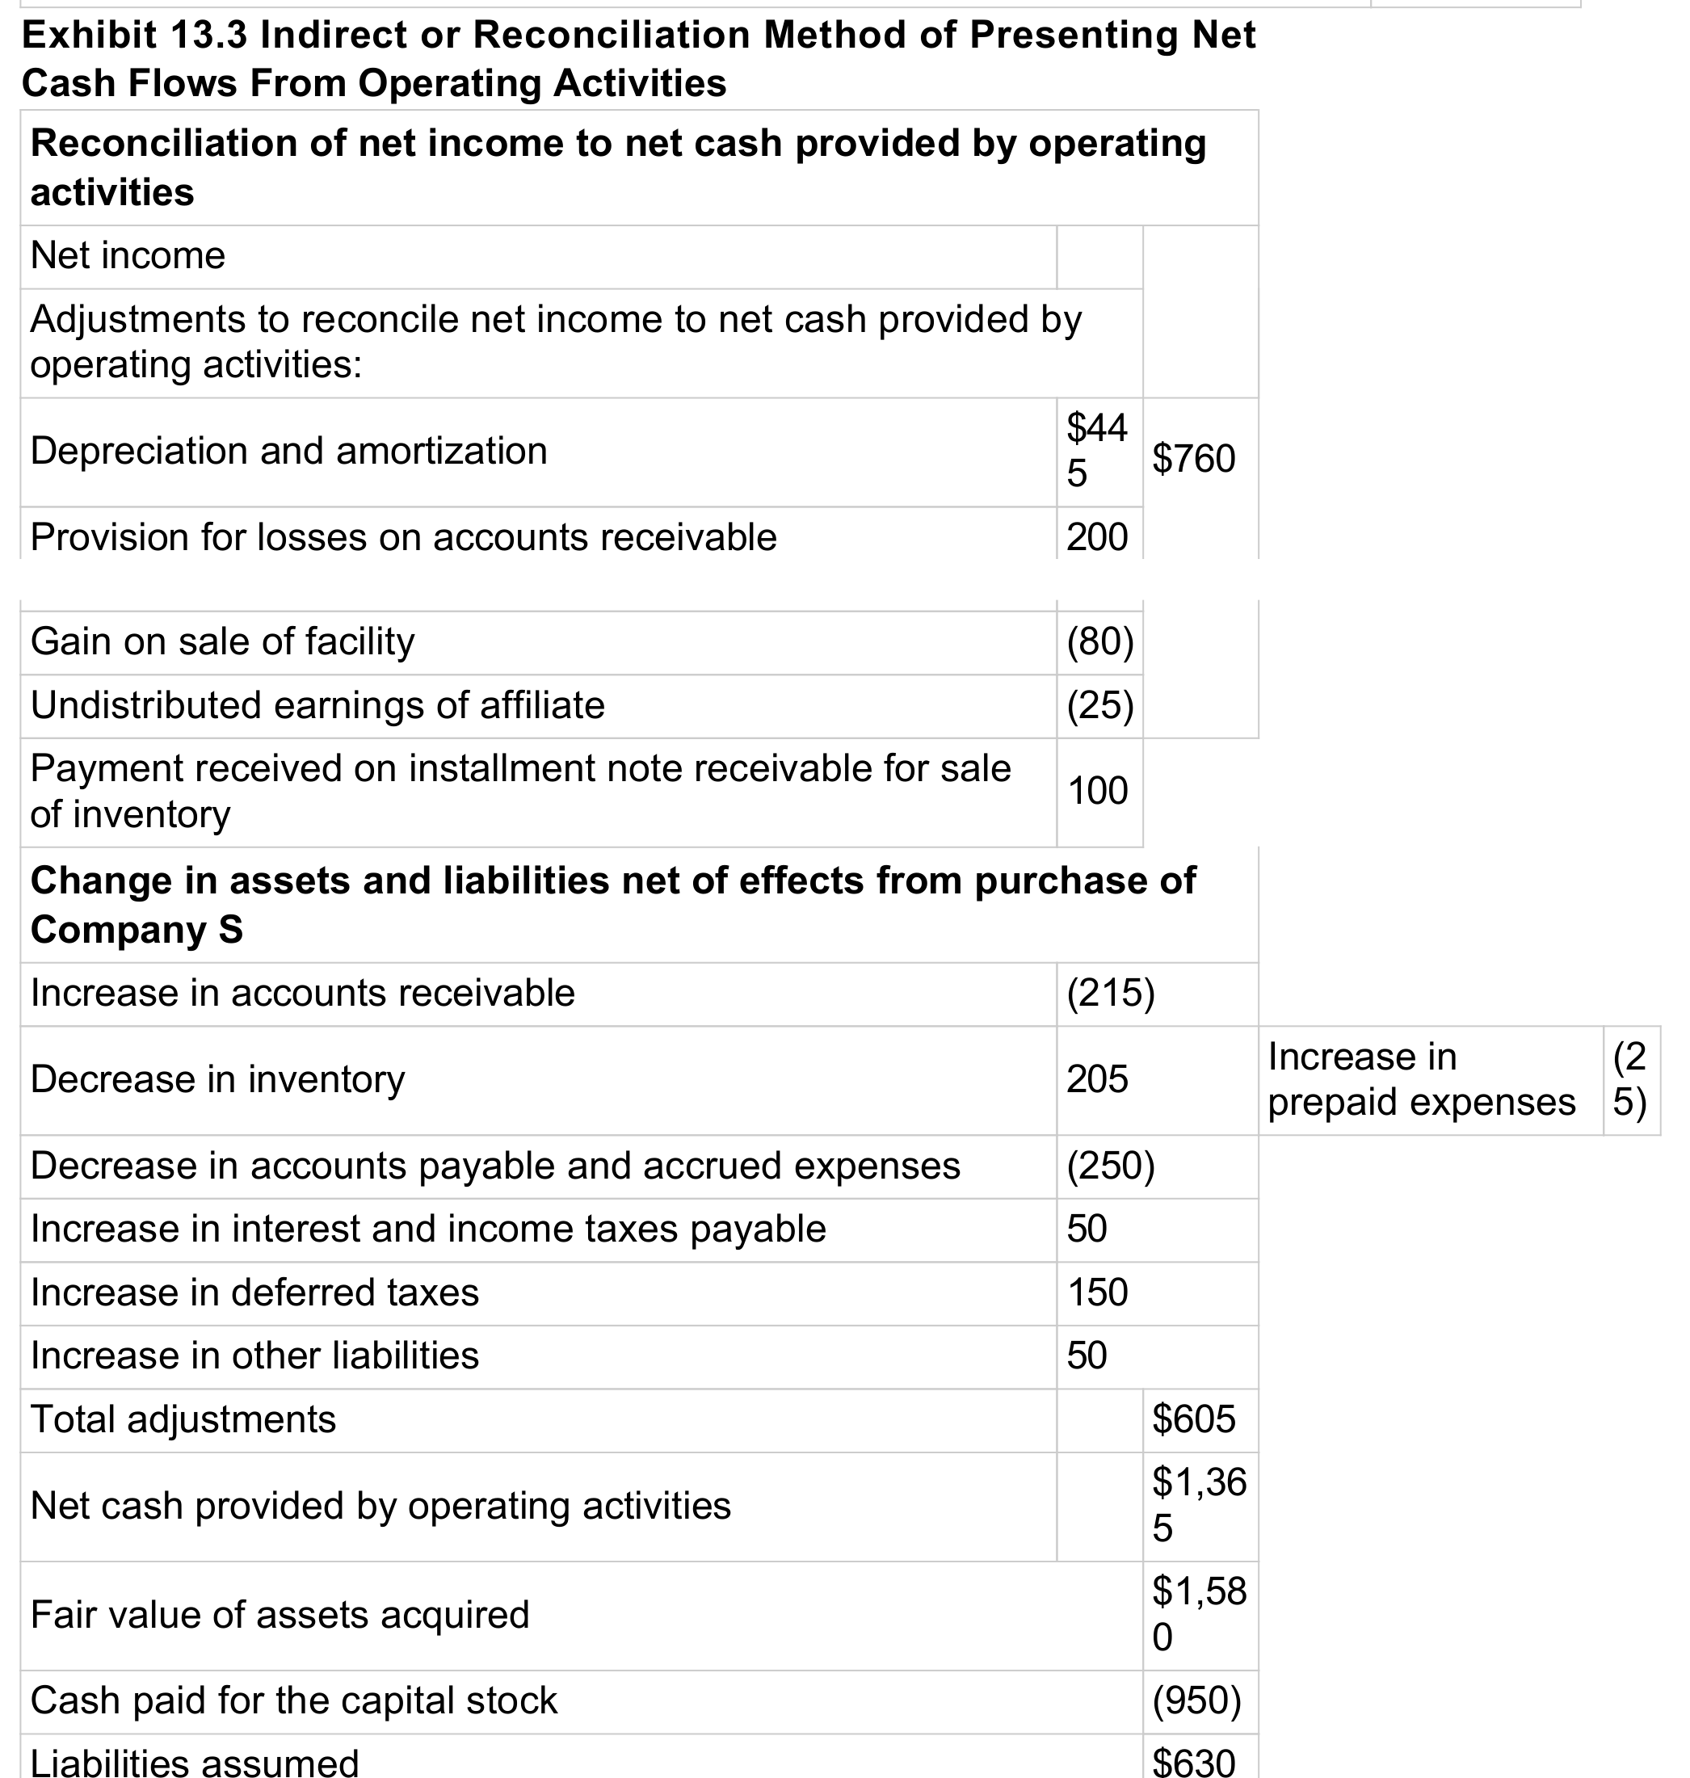
Exhibit 13.3 — Metode Tidak Langsung / Rekonsiliasi Arus Kas Operasi (Company M)
Sumber: Wolk et al. (2017)
Preferensi praktik dan studi McEnroe | Mayoritas besar perusahaan Amerika menggunakan metode tidak langsung; penyusun tampak dipengaruhi isu biaya. Kedua metode menghasilkan angka arus kas operasi neto yang sama (Company M: $1.365; lihat Exhibit 13.2), tetapi informasi penyusunnya berbeda: (a) angka arus kas untuk penjualan, HPP, dan sejenisnya, versus (b) rekonsiliasi yang menyesuaikan laba akrual ke padanan kasnya. Isunya adalah biaya versus manfaat informasi. Riset empiris terbatas menunjukkan metode langsung lebih disukai, khususnya oleh pengguna eksternal: studi McEnroe atas 282 responden (analis keuangan, penasihat investasi, profesor akuntansi, dan "akuntan") menemukan 56% memilih metode langsung melawan 44% metode tidak langsung. Singkatnya, metode langsung mudah dipahami tetapi sulit disusun; metode tidak langsung sebaliknya (Wolk et al., 2017).
Masalah nonartikulasi (Bahnson, Miller & Budge) | Sebuah masalah penting muncul terkait metode tidak langsung. Studi ekstensif Bahnson, Miller, dan Budge menemukan nonarticulation (ketakterartikulasian) terjadi ketika arus kas yang timbul dari perubahan akun modal kerja perusahaan terkonsolidasi tidak sama dengan penyesuaian modal kerja yang tercantum pada bagian operasi SCF. Nonartikulasi menimbulkan kebingungan karena membuat SCF tampak tidak konsisten dengan neraca yang mendasarinya. Diskrepansi ini terjadi pada 75% situasi dalam sampel peneliti, dan tidak sepele — dalam Exhibit 13.4, perubahan akun neraca 3M untuk piutang usaha, persediaan, dan utang usaha dibandingkan dengan penyesuaian modal kerja di SCF; perhatikan selisih persentase piutang usaha (mencapai 300%), bahkan ada kasus tempat tandanya pun berbeda (Wolk et al., 2017; lihat Exhibit 13.4).
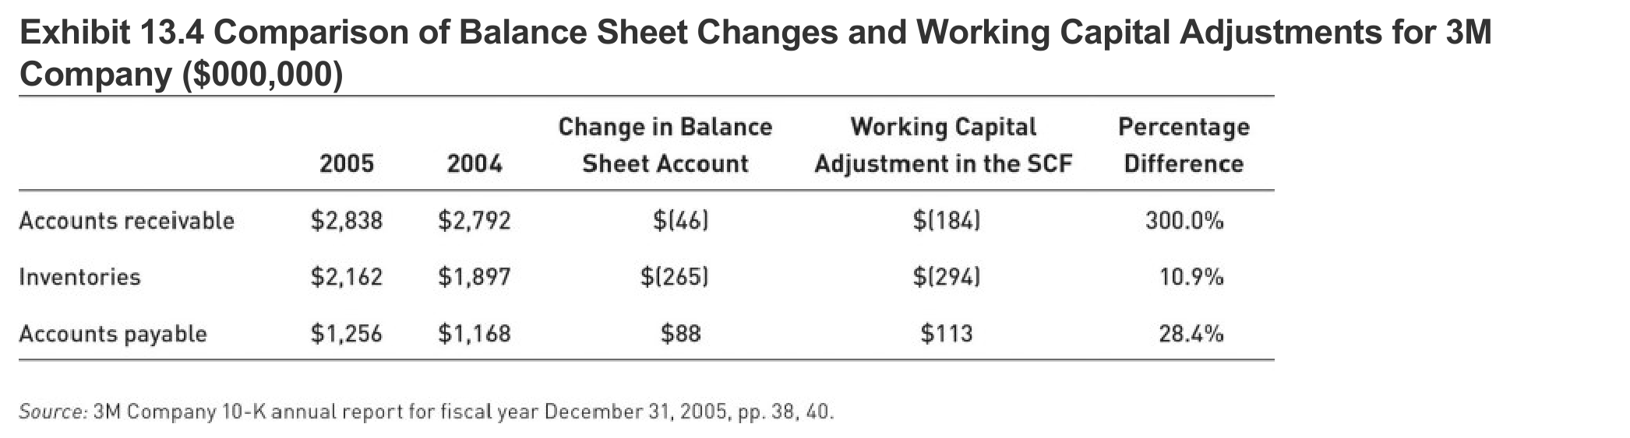
Exhibit 13.4 — Perbandingan Perubahan Neraca dan Penyesuaian Modal Kerja 3M Company ($000.000)
Sumber: Wolk et al. (2017)
Tiga penyebab nonartikulasi | Penyebab nonartikulasi ada tiga. Pertama, akuisisi anak perusahaan di tengah tahun (mid-year acquisitions): saldo modal kerja awal-tahun perusahaan yang diakuisisi tidak termasuk dalam neraca konsolidasi awal, sehingga untuk berartikulasi saldo yang hilang itu harus dimasukkan ke saldo awal-tahun perusahaan terkonsolidasi. Kedua, transaksi akun modal kerja yang tidak memengaruhi kas (juga menimpa perusahaan nonkonsolidasi): penilaian-naik/turun (write-ups/write-downs) pos modal kerja — biasanya persediaan — saat akuisisi secara pembelian, alokasi penyusutan ke dalam persediaan yang diproduksi, dan reklasifikasi akun modal kerja antara kategori lancar dan taklancar. Ketiga, satu akun utang usaha (shared accounts) digunakan untuk membeli aset modal kerja (persediaan, prabayar) sekaligus aset nonmodal-kerja (peralatan, tanah, paten): pembelian persediaan secara kredit adalah aktivitas operasi, sedangkan pembelian peralatan secara kredit adalah aktivitas investasi, sehingga perubahan utang usaha di neraca tidak akan sama dengan penyesuaian utang usaha di bagian operasi. Sebagai catatan terkait, pada 2008 FASB dan IASB menerbitkan discussion paper yang mengusulkan format penyajian baru; usulan menggabungkan aktivitas operasi dan investasi menjadi satu klasifikasi "business" dipandang bermanfaat karena mengurangi pengalihan klasifikasi (classification shifting) antar keduanya (Wolk et al., 2017).
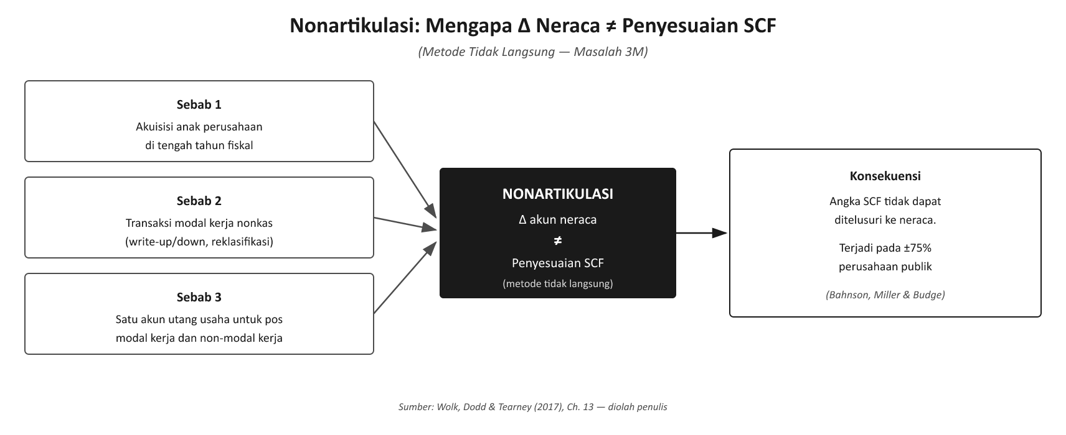
Gambar 3. Anatomi Masalah Nonartikulasi: Sumber Selisih antara Penyesuaian SCF dan Perubahan Neraca
Sumber: diolah dari Wolk et al. (2017)
Masalah klasifikasi SFAS No. 95 (Nurnberg) | Di luar tiga dissent, Nurnberg mengajukan pertanyaan signifikan atas struktur SCF. Terkait trikotomi, ia mencatat SCF mengklasifikasikan penerimaan bunga dan dividen sebagai arus masuk operasi serta pembayaran bunga sebagai arus keluar operasi, padahal menurut literatur keuangan keduanya masing-masing adalah aktivitas investasi (penerimaan) dan pendanaan (pembayaran). Dalam SFAS No. 95, FASB mengikuti format laporan laba rugi dengan orientasi proprietary theory (teori kepemilikan) — pendapatan/beban bunga dan pendapatan dividen sebagai pos operasi. Ini kontras dengan pendekatan entity theory (teori entitas) yang menempatkan pendapatan bunga/dividen sebagai investasi dan beban bunga sebagai pendanaan. Pertimbangan praktis turut berperan: industri perbankan mendukung klasifikasi bunga sebagai pos operasi — yang memang mungkin tepat bagi bank — guna menghindari pelaporan arus kas operasi negatif. Konsistensi dengan laporan laba rugi plus persoalan perbankan inilah yang mungkin memengaruhi keputusan FASB (Wolk et al., 2017).
Fleksibilitas IAS 7 | IAS 7 dari IASB mengambil pandangan fleksibel terhadap bunga dan dividen yang diterima atau dibayar: keduanya boleh diklasifikasikan sebagai arus kas operasi, investasi, atau pendanaan, sepanjang diklasifikasikan secara konsisten dari periode ke periode. Perlakuan ini berkonflik dengan orientasi proprietary SFAS No. 95 dan pendekatan entity theory yang disarankan bab ini serta Bab 12. Bagi bank, bunga dan dividen wajar dipandang sebagai arus kas operasi; jika IAS 7 diubah untuk mengizinkan klasifikasi ini bagi bank, IASB akan mencapai keseragaman dalam industri (Wolk et al., 2017).
Premium/diskonto obligasi — empat metode (Vent, Cowling & Sevalstad) | Pemisahan antara pendapatan bunga/dividen (operasi), pembelian saham perusahaan lain (investasi), dan peminjaman/pelunasan pokok (pendanaan) memunculkan masalah lanjutan: bagaimana memperlakukan diskonto atau premium obligasi/wesel, yang merupakan penyesuaian bunga tetapi bagian dari pokok yang dipinjam. Vent, Cowling, dan Sevalstad menemukan empat cara dalam laporan tahunan terpublikasi. Ilustrasinya: perusahaan menerbitkan obligasi kupon 8% berjangka empat tahun, nilai nominal (par value) total $10.000, terjual seharga $11.000 pada 31 Desember 2000 (premium $1.000); dengan amortisasi garis lurus, beban bunga tahunan = $550 ($800 kupon dikurangi $250 amortisasi premium). Metode 1 paling mudah diikuti dan kemungkinan dipakai dengan metode langsung; jumlah arus operasinya tidak sama dengan beban bunga akrual karena premium $1.000 menjadi bagian arus pendanaan tahun 2000. Metode 2 dan 3 memindahkan premium dari arus investasi ke kategori operasi (Metode 2 pada tahun pembayaran 2004; Metode 3 pada tahun penerbitan 2000). Metode 4 mengalokasikan premium sepanjang umur obligasi. Preferensi penulis jatuh pada Metode 1 meski ada ketaksamaan antara nilai akrual dan kas; Metode 4 paling tidak masuk akal karena memecah arus kas tahunan $800 (2001–2004) menjadi dua segmen, sehingga keliru merepresentasikan arus kas riil. Ini adalah contoh lain dari masalah alokasi (Wolk et al., 2017; lihat Exhibit 13.5).
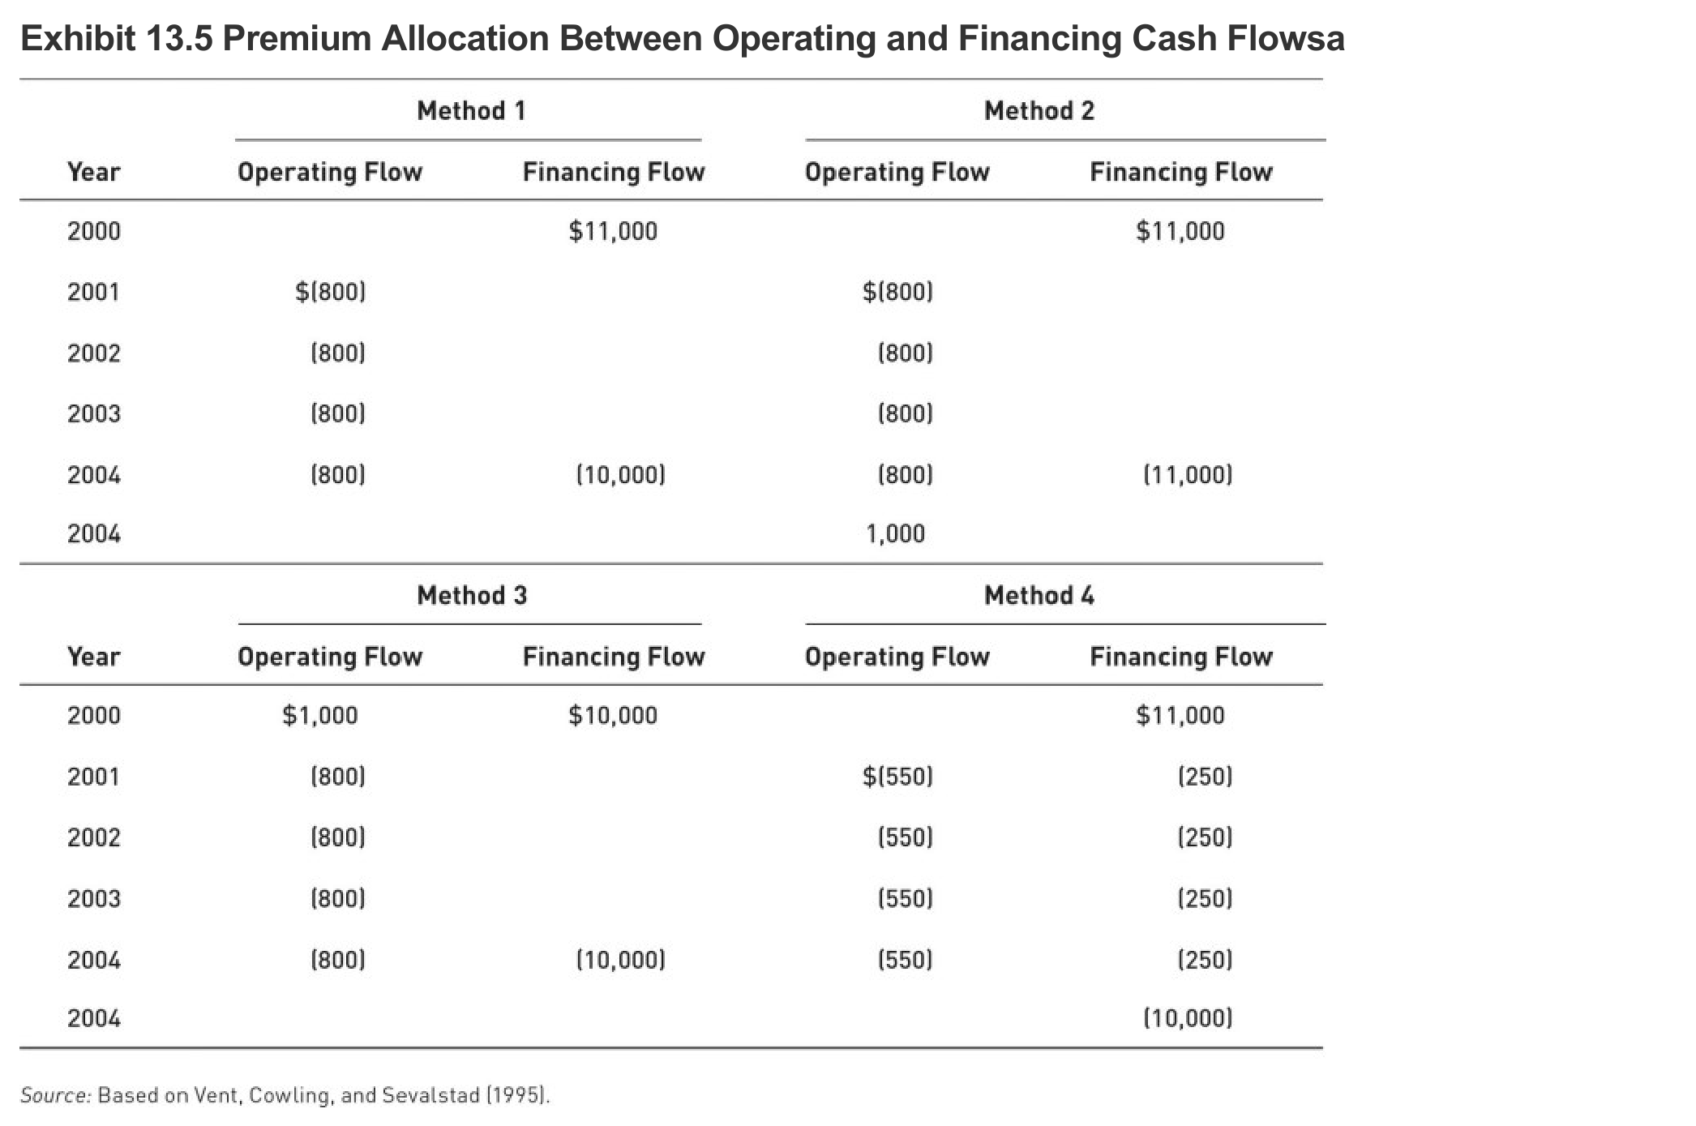
Exhibit 13.5 — Alokasi Premium antara Arus Kas Operasi dan Pendanaan (Empat Metode)
Sumber: Wolk et al. (2017)
Bunga dikapitalisasi (SFAS No. 34) dan sewa | Munter mengangkat isu serupa. Jika pembayaran bunga dikapitalisasi sesuai SFAS No. 34, bunga itu dikeluarkan dari aktivitas operasi dan dimasukkan ke aktivitas investasi sebagai bagian biaya perolehan aset tetap. Ini memunculkan pertanyaan apakah suatu kejadian diklasifikasikan menurut sifat dasar penerimaan/pengeluaran (pembayaran bunga) atau menurut tujuan akhir peristiwa (perolehan aset). Pembelahan serupa muncul dalam transaksi sewa: pada operating lease (sewa operasi), seluruh pengeluaran kas diklasifikasikan sebagai arus keluar operasi; pada capital lease (sewa pembiayaan), porsi bunga adalah aktivitas operasi sedangkan porsi pengurangan pokok adalah aktivitas pendanaan. Apakah sifat dasar atau tujuan akhir yang seharusnya menentukan tetap menjadi pertanyaan tak terjawab (Wolk et al., 2017).
Fleksibilitas penyajian: SFAS No. 104 atas lindung nilai | Dalam SFAS No. 95, aktivitas lindung nilai (hedging) dianggap aktivitas investasi — klasifikasi kaku berdasarkan sifat transaksi (konsep rigid uniformity, keseragaman kaku). Sebaliknya, SFAS No. 104 yang mengamendemen SFAS No. 95 mengizinkan pengaitan dengan akun neraca spesifik transaksi lindung nilai: jika teridentifikasi dengan pos tertentu seperti persediaan (misalnya melindungi dari kenaikan harga persediaan), lindung nilai (kontrak forward, futures, opsi, atau swap) boleh diklasifikasikan bersama pos itu sebagai unsur operasi atau sebagai aktivitas investasi. Nurnberg dan Largay meyakini peningkatan fleksibilitas ini umumnya menurunkan keterbandingan, tetapi dapat dibenarkan sebagai peningkatan "fineness" (kehalusan) dalam situasi tertentu (Wolk et al., 2017).
Kegunaan analitis: model Ingram & Lee | Meski memiliki masalah klasifikasi dan nonartikulasi, SCF jelas sangat berguna, sebagaimana ditunjukkan riset Ingram dan Lee yang memakai laporan laba rugi dan SCF bersama-sama. Mereka mendalilkan bahwa dari waktu ke waktu, perusahaan yang tumbuh memiliki laba lebih tinggi tetapi arus kas operasi lebih rendah — karena ekspansi meningkatkan persediaan dan piutang usaha; meski sebagian terimbangi kenaikan utang usaha, efek neto pertumbuhan modal kerja membuat perubahan laba melampaui perubahan arus kas operasi tiap tahun. Saat berekspansi, ada arus keluar investasi neto (perolehan aset tetap) dan arus masuk pendanaan (utang/ekuitas baru), sementara dividen rendah. Bagi perusahaan yang menyusut (contracting), hubungan ini sebagian besar terbalik. Analisis statistik mereka melibatkan hampir 1.000 perusahaan sepanjang 1974–1992, secara umum mendukung analisis deduktif dan menemukan bahwa perusahaan yang berekspansi cenderung memiliki leverage keuangan lebih besar daripada yang menyusut (Wolk et al., 2017).
Manipulasi klasifikasi: Tyco dan industri otomotif | SCF lebih sulit dimanipulasi daripada laba, tetapi tidak kebal. Karena arus kas dari operasi (CFO) dipandang banyak pengguna sebagai bagian terpenting, ada upaya menaikkannya dengan menggeser arus keluar dari operasi ke investasi atau menggeser arus masuk dari investasi ke operasi; total kas tak berubah, tetapi tanpa pencermatan pengguna memandangnya positif. Maremont mencontohkan Tyco International (sistem alarm keamanan rumah): kas untuk mengembangkan penjualan internal dan kas untuk membeli kontrak layanan dari dealer lain semestinya diperlakukan serupa, tetapi Tyco memperlakukan kontrak dealer yang dibeli sebagai "akuisisi" dan mengakuinya sebagai arus keluar operasi atas dasar yang jauh lebih lambat. Mulford (Wall Street Journal) mencontohkan industri otomotif: Ford, General Motors, dan Harley-Davidson meminjamkan dana ke dealer berbentuk piutang wesel agar dealer membeli persediaan; perusahaan mengakui pendapatan penjualan tetapi mengklasifikasikan pinjaman sebagai aktivitas investasi, menaikkan CFO. Pada kasus GM, CFO terlaporkan $7,6 miliar; seandainya piutang wesel diperlakukan sebagai aktivitas operasi, CFO hanya $3,5 miliar. Sebagai kontras, Navistar justru mereklasifikasi piutang wesel dealer menjadi operasi pada hasil konsolidasinya — Mark Oberle (direktur hubungan investor) menyebutnya "bagian bisnis inti" perusahaan manufaktur dengan anak usaha pembiayaan. Bahkan saat aturan tidak dilanggar, kekaburan penerapannya memungkinkan perusahaan dalam industri sama memberi gambaran yang sangat berbeda (Wolk et al., 2017).
SCF lebih dari sekadar CFO: kasus WorldCom | Pemusatan perhatian berlebih pada satu bagian SCF (yakni CFO) bersifat problematik; SCF terdiri atas tiga bagian dan semuanya penting. Pada 21 Juli 2002, WorldCom Inc. mengajukan permohonan reorganisasi sukarela berdasarkan Bab 11 Undang-Undang Kepailitan AS. Sebelum pailit, WorldCom melakukan ketidakberesan akuntansi dengan mengapitalisasi beban yang seharusnya diklasifikasikan sebagai aktivitas operasi — kesalahklasifikasian ini menggelembungkan CFO terlaporkan dan meminjamkan kredibilitas bagi laba bersihnya. Meski banyak investor terkecoh, SCF secara utuh memberi cukup petunjuk untuk skeptis. Exhibit 13.6 menyajikan pos-pos terpilih SCF WorldCom: laba bersih positif selama tiga tahun sebelum pailit, tetapi jika CFI mencerminkan investasi yang diperlukan, selisih CFO − CFI menunjukkan berapa kas yang tersedia bagi investor — dan WorldCom kehabisan kas (hemorrhaging cash) pada tiga dari empat tahun sebelum pailit, dengan efek kumulatif menggali "lubang" $12 miliar hingga 31 Desember 2001. Pertanyaan retorisnya: kapan "lubang" itu berhenti makin dalam? Investor yang mengabaikan satu atau lebih bagian SCF menanggung risikonya sendiri (Wolk et al., 2017; lihat Exhibit 13.6).
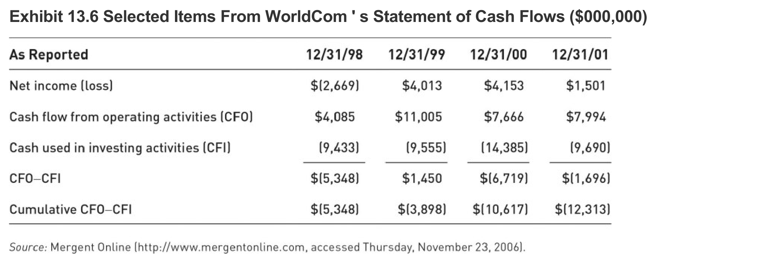
Exhibit 13.6 — Pos Terpilih Statement of Cash Flows WorldCom 1998–2001 ($000.000)
Sumber: Wolk et al. (2017)
Kebutuhan pengguna: Buffett dan logika NPV | Dalam suratnya tahun 1988 kepada pemegang saham Berkshire Hathaway, Warren Buffett merangkum apa yang perlu dilaporkan: data yang membantu pembaca melek-finansial menjawab tiga pertanyaan kunci — (1) kira-kira berapa nilai perusahaan ini? (2) seberapa besar kemungkinan ia memenuhi kewajiban masa depan? (3) seberapa baik kinerja manajernya? Singkatnya, laporan keuangan harus menyediakan informasi untuk menilai perusahaan, membuat keputusan kredit, dan menilai kinerja manajerial. Penilaian kinerja manajerial menuntut ukuran arus kas historis yang akurat; keputusan kredit dan valuasi menuntut prediksi arus kas masa depan yang takbias (sejalan SFAC No. 1). Keputusan investasi adalah keputusan alokasi modal yang menggunakan kriteria capital budgeting (penganggaran modal): terima investasi jika nilai kini arus kas neto yang diharapkan positif — yakni jika NPV (net present value, nilai sekarang bersih) positif. Serupa, pembelian saham layak jika nilai kini per-saham arus kas masa depan — intrinsic value (nilai intrinsik) — melebihi harga pasar. Buffett mendefinisikan nilai intrinsik sebagai nilai terdiskonto kas yang dapat ditarik dari bisnis sepanjang sisa umurnya (Wolk et al., 2017).
Free Cash Flow: definisi dan persamaan (13.2) | Arus kas untuk menentukan nilai intrinsik, bagi perusahaan, disebut free cash flows (FCF, arus kas bebas). Mulford dan Comiskey menyatakan istilah "free" merujuk pada ketiadaan klaim superior — kas yang tersedia untuk dipakai tanpa ikatan dan pemakaiannya tidak mengganggu kemampuan perusahaan menghasilkan kas lebih lanjut. Mengikuti entity theory, penulis berfokus pada arus kas ke perusahaan (cash flow to the firm). FCF tidak dapat diperoleh langsung dari SCF, dan didefinisikan dalam persamaan (13.2): FCF = NOPLAT − investasi pada modal terinvestasi operasi. NOPLAT (net operating profit less adjusted taxes) adalah laba operasi neto dikurangi pajak yang disesuaikan; dalam kasus sederhana, NOPLAT = laba operasi setelah pajak. Investasi pada modal terinvestasi operasi biasanya dipecah menjadi investasi pada modal kerja operasi neto dan investasi pada aset taklancar. FCF tidak memuat beban bunga (suatu beban pendanaan), dan — konsisten dengan asumsi kelangsungan usaha — kas operasi diperlakukan sebagai bagian modal kerja operasi neto, sama seperti piutang dan persediaan (Wolk et al., 2017).
Ilustrasi ABC Company dan jembatan CFO→FCF | Penulis mengilustrasikan konstruksi FCF melalui ABC Company. Exhibit 13.7 menyajikan laporan laba rugi dan neraca ABC; dari keduanya disusun SCF (Exhibit 13.8) dengan CFO $527/466/434, CFI $(277)/(309)/(360), dan CFF $(306)/(78)/(58) untuk 2005/2006/2007. Exhibit 13.9 menyusun statement of free cash flows: dari laba operasi dikurangi pajak basis-kas diperoleh NOPLAT $346/333/353, ditambah penyusutan menjadi gross cash flow $561/553/581, dikurangi total investasi sehingga FCF dari aset operasi = $332/99/80 (yang juga setara dengan FCF ke ekuitas). Exhibit 13.10 menunjukkan cara menghitung FCF dari SCF: mulai dari CFO, tambahkan beban bunga setelah pajak (untuk menghapus efek pendanaan dalam CFO), kurangi kenaikan kas operasi (sebagai bagian modal terinvestasi), dan tambahkan CFI (yang umumnya negatif, mis. $(277) pada 2005 sehingga menurunkan FCF), menghasilkan FCF $332/99/80 (Wolk et al., 2017).
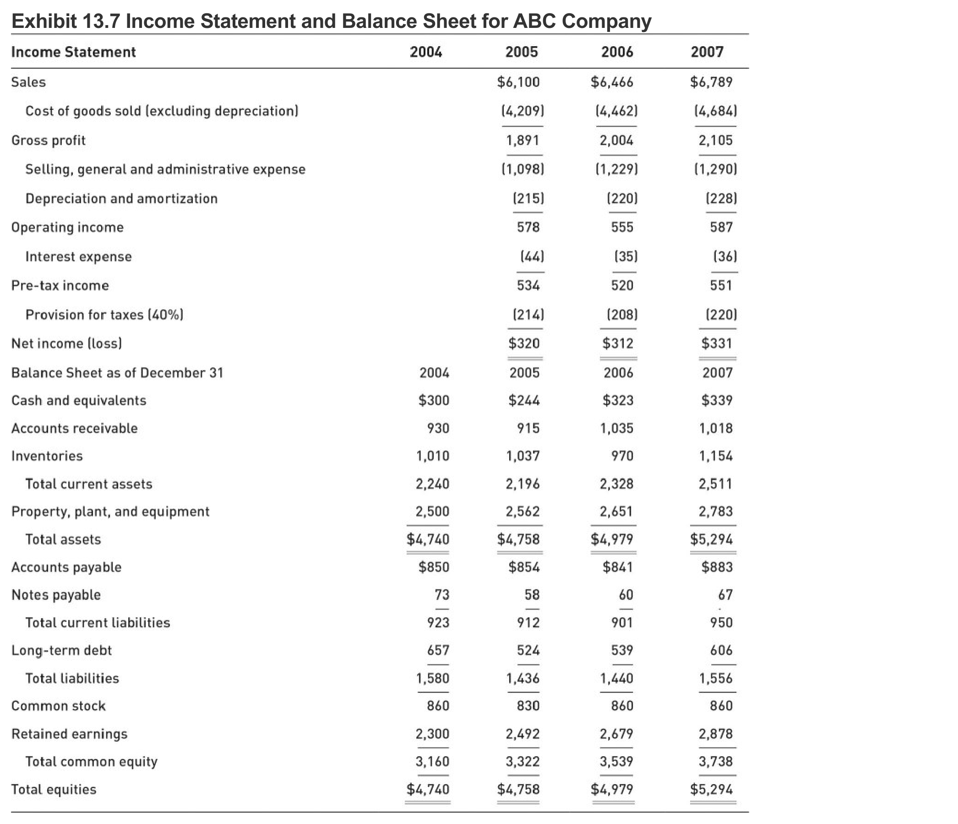
Exhibit 13.7 — Laporan Laba Rugi dan Neraca ABC Company
Sumber: Wolk et al. (2017)
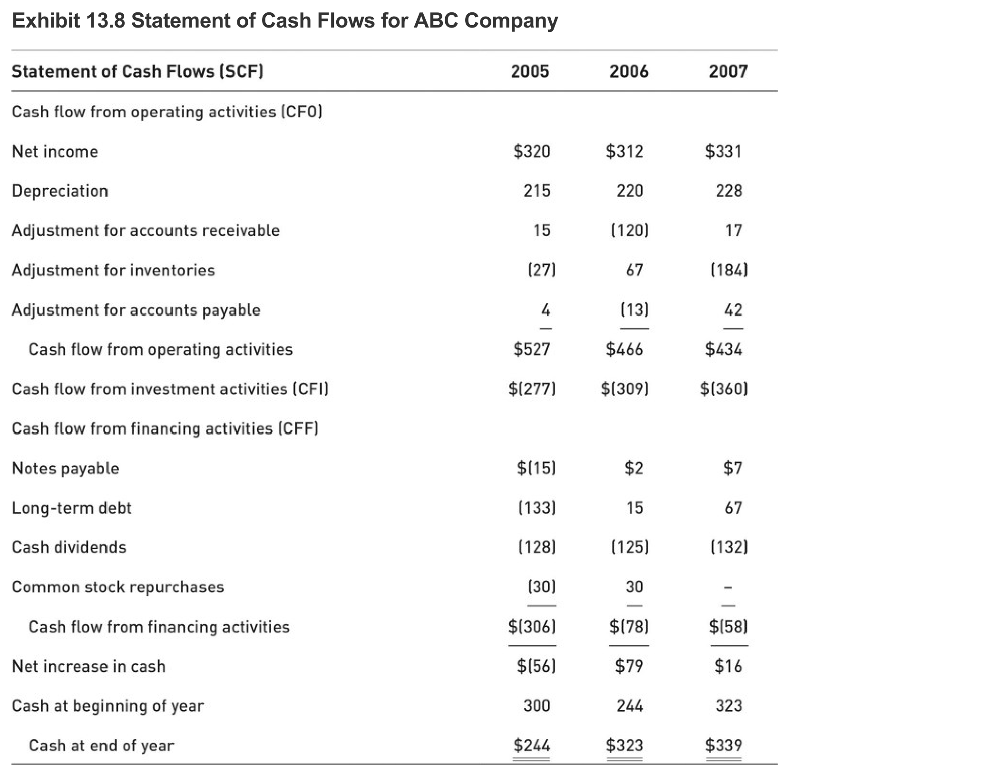
Exhibit 13.8 — Statement of Cash Flows ABC Company
Sumber: Wolk et al. (2017)
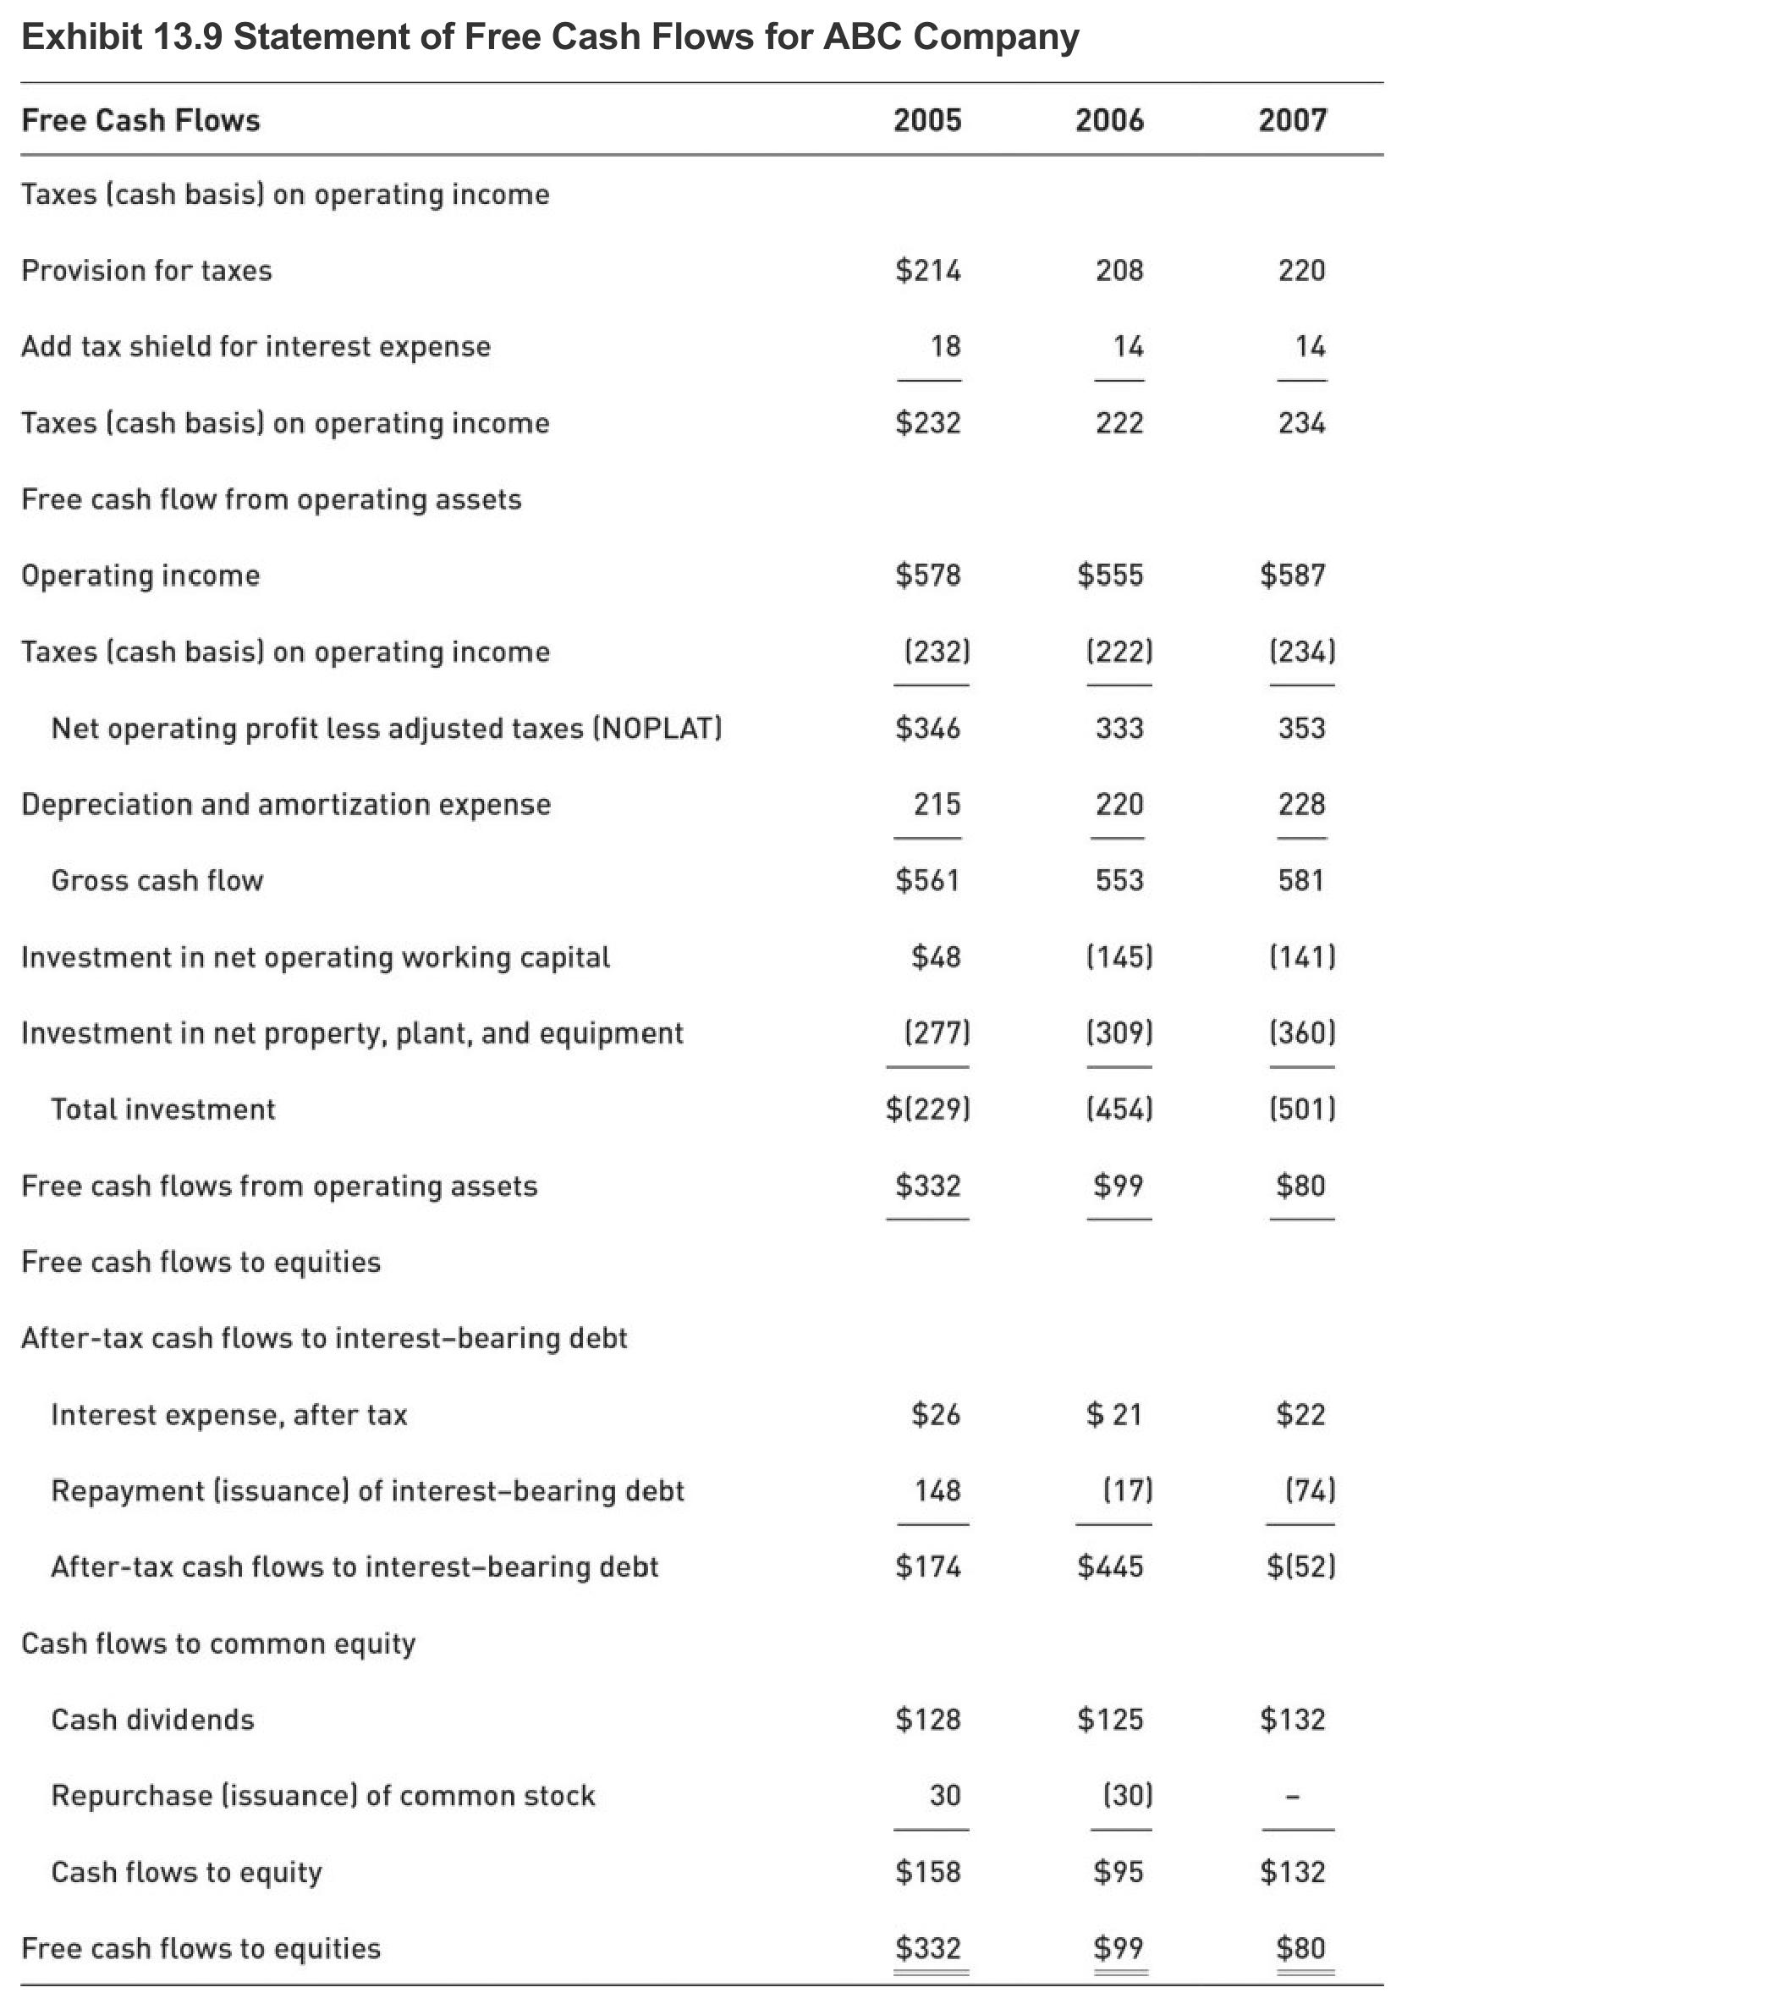
Exhibit 13.9 — Statement of Free Cash Flows ABC Company
Sumber: Wolk et al. (2017)
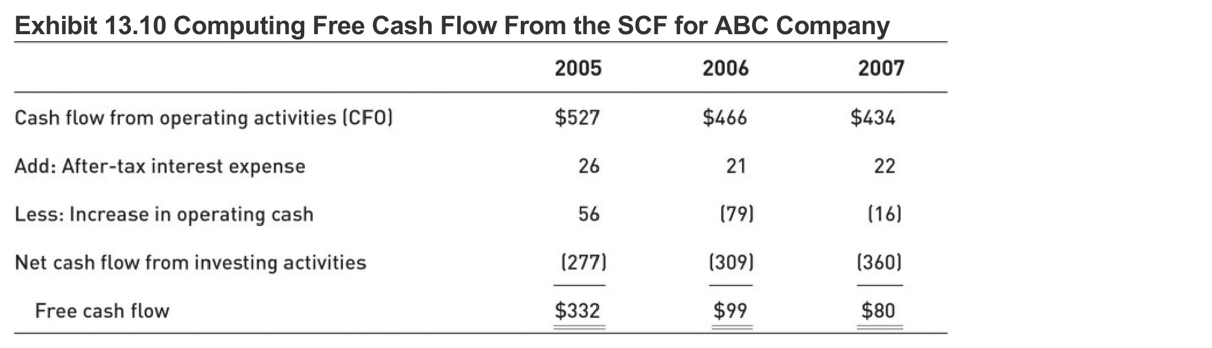
Exhibit 13.10 — Menghitung Free Cash Flow dari SCF (ABC Company)
Sumber: Wolk et al. (2017)
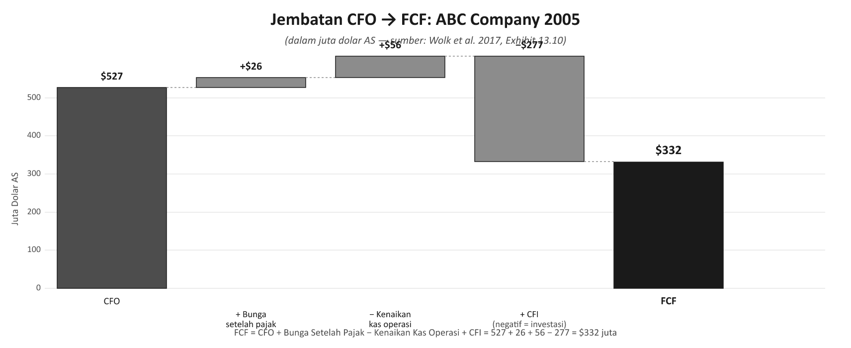
Gambar 4. Air Terjun (Waterfall) FCF: dari Laba Operasi ke Free Cash Flow
Sumber: diolah dari Wolk et al. (2017)
Empat ukuran kinerja dan diskonto WACC | Pilihan ukuran kinerja bergantung pada waktu, sumber daya, dan tujuan valuasi. Untuk hemat waktu, sebagian pengguna hanya mempertimbangkan laba bersih. Untuk memahami operasi dan menilai kualitas laba, pengguna berfokus pada CFO. Untuk menghindari masalah pengklasifikasian beban operasi sebagai investasi dan mendapatkan gambaran kemampuan menghasilkan kas neto, masuk akal mengurangkan CFI, yakni CFO − CFI. Karena CFO "terkontaminasi" beban bunga (pendanaan), untuk berfokus pada operasi dan mengakui kas operasi sebagai bagian modal terinvestasi, dapat dihitung FCF. Bagi ABC, keempatnya untuk 2005/2006/2007 adalah laba bersih $320/312/331; CFO $527/466/434; CFO−CFI $250/157/74; dan FCF $332/99/80. Investor dapat menaksir nilai intrinsik dengan mendiskontokan FCF yang diproyeksikan memakai WACC (weighted average cost of capital, biaya modal rata-rata tertimbang). Dengan empat ukuran yang dapat memberi pandangan berbeda, "dunia nyata tidak pernah sederhana" (Wolk et al., 2017).
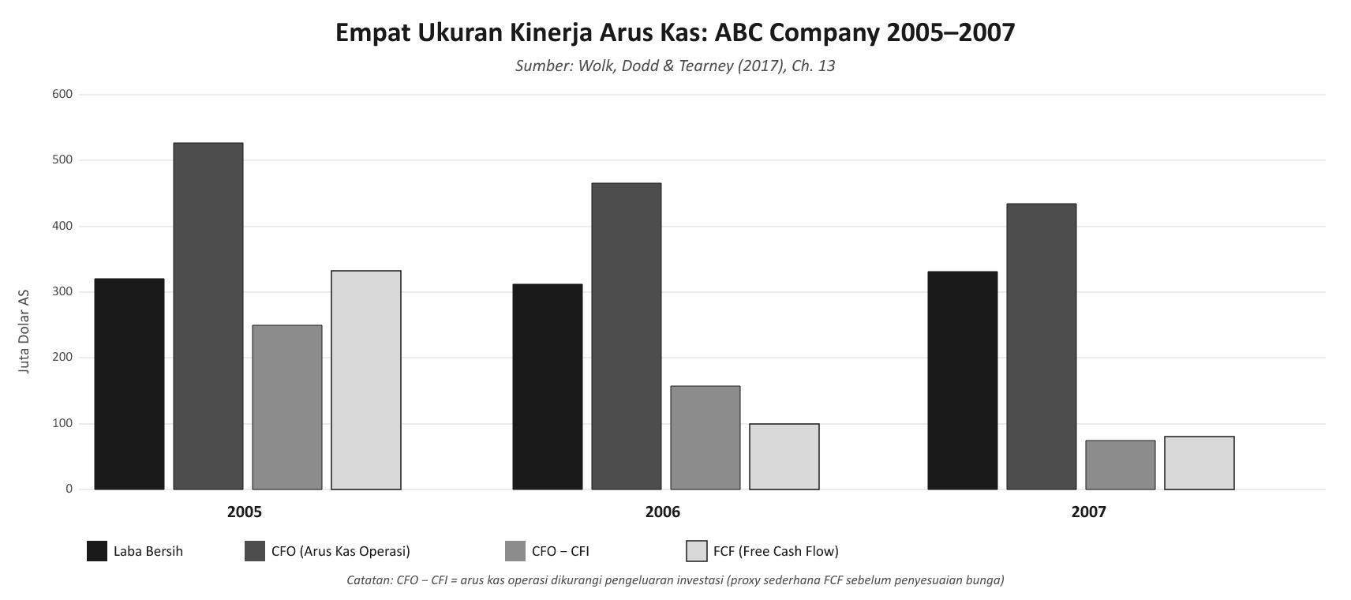
Gambar 5. Empat Ukuran Kinerja: Laba Bersih, CFO, CFO−CFI, dan Free Cash Flow
Sumber: diolah dari Wolk et al. (2017)
Riset kas vs akrual (Lawson & Lee) | Dua pendukung lama pelaporan arus kas, Lawson dan Lee, berargumen bahwa laporan arus kas diperlukan untuk melaporkan kinerja perusahaan — likuiditas adalah bagian integral kinerja. Lee bahkan menegaskan: "Arus kas, bukan laba, adalah hasil akhir aktivitas entitas. Laba adalah abstraksi; kas adalah sumber daya fisik." Model valuasi arus kas dari literatur ekonomi keuangan sependapat bahwa arus kas perusahaanlah penentu akhir nilai perusahaan, bukan laba akrual. Namun, riset pasar modal yang berkembang menunjukkan akrual akuntansi memberi informasi melampaui arus kas literal terkait harga sekuritas. Interpretasinya: kas dan akrual lebih berguna bersama-sama, sehingga SCF bersifat komplementer terhadap laporan akrual. Survei investor/analis konsisten menunjukkan analisis profitabilitas berbasis akrual masih dominan, tetapi survei yang ditugaskan Financial Accounting Foundation menemukan data arus dana meningkat kepentingannya sementara data akrual menurun (Wolk et al., 2017).
Perbaikan SCF: tiga rekomendasi Broome | SCF adalah alat penting bagi investor, kreditor, dan manajer, tetapi masih dapat diperbaiki. Dengan latar belakang serangkaian skandal akuntansi — Adelphia, Dynegy, Qwest, Tyco, WorldCom, dan lainnya — Broome berargumen SCF dapat dan seharusnya diperbaiki, karena fleksibilitas SFAS No. 95 dalam mengizinkan metode langsung atau tidak langsung menimbulkan kebingungan; penyesuaian rumit metode tidak langsung sulit dipahami dan, dalam banyak kasus, tidak dapat direkonsiliasi dengan perubahan akun neraca yang teramati. Broome merekomendasikan tiga hal: (1) FASB mewajibkan metode langsung dan rekonsiliasi laba bersih ke arus kas operasi; (2) FASB memberi lebih banyak panduan klasifikasi untuk ketiga bagian; (3) rekonsiliasi pelengkap dimulai dari arus kas operasi menuju laba bersih (kebalikan praktik saat ini). Penulis setuju metode langsung sebaiknya diwajibkan; namun jika sistem pilihan dipertahankan, perusahaan sebaiknya wajib menyajikan skedul transaksi nonkas yang memengaruhi akun modal kerja, skedul rekonsiliasi untuk akuisisi tengah-tahun, dan secara umum menjelaskan sumber setiap nonartikulasi pada bagian operasi SCF (Wolk et al., 2017).
Bagian B — Ringkasan
Bab 13 menelusuri evolusi pelaporan arus kas dari pendahulunya, Statement of Changes in Financial Position (SCFP), menuju Statement of Cash Flows (SCF) modern. SCFP yang diwajibkan APB Opinion No. 19 (1971) adalah laporan arus dana berkerangka biner "sumber dan penggunaan" yang fleksibel terhadap definisi dana — kas, kas plus near cash, quick assets, atau modal kerja — dengan mayoritas perusahaan memilih modal kerja demi biaya rendah. Karena modal kerja bersih dinilai sebagai ukuran likuiditas yang lemah (memuat pos tangguhan tanpa konsekuensi kas, siklus operasi panjang, dan persediaan berbasis biaya), FASB melalui SFAS No. 95 (1987) mendefinisikan ulang dana sebagai kas dan menggantikan SCFP. Inti SFAS No. 95 adalah trikotomi tiga arah — aktivitas operasi, investasi, dan pendanaan — yang memberi konsistensi klasifikasional lebih tinggi, dengan definisi kas dan setara kas serta kewajiban mengungkapkan transaksi nonkas. Arus kas operasi dapat disajikan dengan metode langsung (disukai FASB, lebih informatif, tetapi mahal) atau metode tidak langsung (dominan dalam praktik karena murah, meski lebih sulit dipahami).
Bab ini secara jujur memaparkan dua keterbatasan SCF. Pertama, nonartikulasi (Bahnson, Miller & Budge): penyesuaian modal kerja pada bagian operasi kerap tidak sama dengan perubahan akun neraca — terjadi pada 75% sampel, dengan kasus 3M memperlihatkan selisih piutang hingga 300% — akibat akuisisi tengah-tahun, transaksi nonkas, dan akun bersama. Kedua, masalah klasifikasi: orientasi proprietary menempatkan bunga dan dividen di bagian operasi, padahal teori entitas dan literatur keuangan menggolongkannya sebagai investasi/pendanaan; fleksibilitas penerapan (IAS 7, premium obligasi versi Vent, Cowling & Sevalstad, bunga dikapitalisasi SFAS No. 34, lindung nilai SFAS No. 104) membuka ruang manipulasi yang diilustrasikan kasus Tyco, otomotif (GM $7,6 miliar vs $3,5 miliar), dan WorldCom. Meski demikian, SCF tetap sangat berguna secara analitis (model Ingram & Lee, kebutuhan valuasi ala Buffett), dan memunculkan free cash flow (FCF = NOPLAT − investasi pada modal terinvestasi operasi) sebagai ukuran non-GAAP untuk valuasi. Penulis menyimpulkan bahwa perpindahan dari SCFP ke SCF meningkatkan konsistensi dan daya prediksi karena melepaskan diri dari "kesewenang-wenangan" laba — selama SCF dibaca secara utuh, bukan terbatas pada arus kas operasi (Wolk et al., 2017).
Bagian C — Refleksi dan Analisis Akademik
Apa pemahaman saya terhadap materi ini?
Pemahaman saya adalah bahwa SCF bukanlah sekadar laporan keuangan keempat yang berdiri sendiri, melainkan sebuah laporan turunan yang merekonfigurasi data yang sudah ada di laporan laba rugi dan neraca ke dalam tiga lensa baru: operasi, investasi, dan pendanaan. Yang membuatnya bernilai justru bukan kebaruan datanya, melainkan dekomposisinya — pemisahan komponen kas dari komponen akrual yang menghasilkan informasi baru tentang likuiditas dan kualitas laba. Saya juga memahami bahwa keunggulan utama SCF, yaitu kelugasan kas ("kas adalah kas"), sekaligus menjadi sumber ketegangan teoretisnya: begitu standar harus memutuskan di bagian mana suatu arus kas digolongkan, kelugasan itu terganggu oleh pilihan teori (proprietary vs entity) dan oleh fleksibilitas metode (langsung vs tidak langsung). Dengan demikian, SCF adalah laporan yang konsepnya sederhana namun penyajiannya sarat keputusan normatif.
Mengapa materi ini penting?
Materi ini penting karena menyentuh pertanyaan paling fundamental kelangsungan usaha: apakah perusahaan menghasilkan kas yang cukup untuk bertahan? Laba akrual dapat positif sementara kas menipis — sebuah disjungsi yang berulang kali terbukti fatal. Penguasaan SCF melatih analis untuk tidak terpaku pada satu angka (laba bersih atau bahkan arus kas operasi) melainkan membaca interaksi ketiga bagian secara simultan. Lebih jauh, materi ini penting secara epistemologis: ia memperlihatkan bahwa standar akuntansi adalah produk kompromi politik-ekonomi (misalnya tekanan industri perbankan atas klasifikasi bunga), bukan kebenaran netral — pelajaran inti dari kerangka kursus Pelaporan Keuangan Korporat.
Bagaimana penerapannya dalam dunia nyata?
Penerapannya tampak paling tajam dalam analisis solvabilitas dan deteksi manipulasi. Kasus WorldCom memperlihatkan bahwa selisih CFO − CFI yang terus negatif (kumulatif "lubang" $12 miliar) memberi sinyal bahaya bahkan ketika laba bersih dan CFO tampak sehat akibat kapitalisasi beban. Pelajaran serupa muncul pada industri otomotif (GM melaporkan CFO $7,6 miliar yang sejatinya $3,5 miliar bila piutang dealer digolongkan operasi). Dalam praktik valuasi, FCF yang didiskontokan dengan WACC menjadi tulang punggung penilaian ekuitas — persis logika nilai intrinsik yang dianjurkan Buffett. Seorang analis kredit maupun investor karena itu harus merekonstruksi arus kas, bukan menelannya mentah.
Apa hubungan materi ini dengan mata kuliah lain?
Materi ini berdiri di persimpangan beberapa disiplin. Dengan analisis laporan keuangan, SCF menyediakan basis rasio likuiditas dan kualitas laba yang lebih andal daripada rasio neraca. Dengan manajemen keuangan, konsep FCF, NOPLAT, NPV, dan WACC adalah jembatan langsung ke teori penilaian dan penganggaran modal — bahkan definisi FCF di bab ini identik dengan yang dipakai dalam corporate valuation. Dengan audit, masalah nonartikulasi dan ruang klasifikasi menjadi area risiko yang menuntut pengujian substantif, karena di situlah manajemen memiliki diskresi untuk membingkai ulang kinerja.
Apa kelebihan dan keterbatasan teori yang dibahas?
Kelebihan SCF nyata: ia mengurangi kesewenang-wenangan pengukuran laba, meningkatkan keterbandingan antarperusahaan, dan memberi dasar yang relatif keras untuk menilai likuiditas dan daya prediksi. Namun keterbatasannya tidak boleh ditutupi. Nonartikulasi membuat SCF metode tidak langsung tampak inkonsisten dengan neraca pada 75% kasus. Ruang klasifikasi SFAS No. 95 — bunga proprietary, fleksibilitas IAS 7, empat metode premium, lindung nilai SFAS No. 104 — memungkinkan perusahaan sejenis memberi gambaran berlawanan, sehingga keterbandingan yang dijanjikan tergerus. Adapun FCF, meski populer untuk valuasi, bersifat non-GAAP: tidak terstandardisasi, tidak dapat diambil langsung dari SCF, dan rentan terhadap variasi definisi antarperusahaan. Dengan kata lain, SCF unggul justru pada apa yang lebih objektif (kas), tetapi tetap mewarisi masalah alokasi dan klasifikasi yang ingin dihindarinya.
Bagian D — Kesimpulan Akademik
Berdasarkan pembahasan yang telah dilakukan, dapat disimpulkan bahwa Statement of Cash Flows merupakan kasus khusus dari Statement of Changes in Financial Position dengan dana didefinisikan sebagai kas, dan tetap berkarakter sebagai laporan turunan yang menata ulang data laba rugi dan neraca ke dalam trikotomi operasi, investasi, dan pendanaan. Inti materinya adalah bahwa kas, bukan laba akrual, merupakan penentu akhir kelangsungan dan nilai perusahaan, sehingga SCF hadir untuk meredam kesewenang-wenangan pengukuran laba serta meningkatkan keterbandingan dan daya prediksi. Manfaatnya bersifat ganda: bagi pengguna eksternal ia menyediakan dasar penilaian likuiditas, fleksibilitas keuangan, dan kualitas laba; bagi analis valuasi ia menjadi pangkal perhitungan free cash flow yang didiskontokan dengan biaya modal. Implikasi praktisnya nyata dalam analisis solvabilitas dan deteksi kecurangan — kasus WorldCom serta industri otomotif menunjukkan bahwa pembacaan SCF secara utuh, lintas ketiga bagiannya, mampu mengungkap tekanan kas yang tersembunyi di balik laba positif. Namun materi ini juga mengajarkan kerendahan hati metodologis: nonartikulasi, ruang klasifikasi SFAS No. 95, dan sifat non-GAAP dari FCF membatasi klaim objektivitas SCF. Kontribusinya terhadap ilmu akuntansi terletak pada penegasan bahwa pelaporan berbasis kas dan berbasis akrual bersifat komplementer, bukan substitutif, dan bahwa kualitas suatu standar diukur tidak hanya dari kelengkapannya melainkan dari sejauh mana ia membatasi diskresi yang dapat menyesatkan pengguna (Wolk et al., 2017).
Bagian E — Review Mandiri (Active Recall)
• Mengapa FASB melalui SFAS No. 95 (1987) memutuskan mendefinisikan dana sebagai kas dan menggantikan SCFP, dan sebutkan tiga alasan modal kerja bersih dipandang sebagai ukuran likuiditas yang buruk. (Jawaban: karena kelugasan kas; tiga alasan — beban/kredit tangguhan tanpa konsekuensi kas, siklus operasi yang dapat melebihi setahun, dan persediaan berbasis biaya yang tak mengukur potensi kas.)
• Jelaskan trikotomi tiga arah dalam SCF dan sebutkan satu butir dissent tiga anggota FASB. (Jawaban: aktivitas operasi, investasi, dan pendanaan; dissent menyatakan bunga/dividen diterima adalah investasi dan bunga dibayar adalah pendanaan, bukan operasi.)
• Apa perbedaan metode langsung dan tidak langsung, dan mengapa mayoritas perusahaan AS memilih metode tidak langsung meski FASB lebih menyukai metode langsung? (Jawaban: metode langsung melaporkan arus kas literal dan lebih informatif tetapi mahal; metode tidak langsung merekonsiliasi laba akrual ke kas, lebih murah disusun — itulah alasan dominasinya; studi McEnroe: 56% vs 44% mendukung langsung.)
• Apa yang dimaksud masalah nonartikulasi, siapa peneliti yang mendokumentasikannya, dan apa tiga penyebab utamanya? (Jawaban: penyesuaian modal kerja di bagian operasi ≠ perubahan akun neraca; Bahnson, Miller & Budge — 75% sampel; penyebab: akuisisi tengah-tahun, transaksi modal kerja nonkas, dan satu akun utang usaha bersama.)
• Tuliskan persamaan free cash flow dan jelaskan mengapa FCF tidak dapat diambil langsung dari SCF. (Jawaban: FCF = NOPLAT − investasi pada modal terinvestasi operasi; karena CFO mengandung beban bunga pendanaan dan tidak memperlakukan kenaikan kas operasi sebagai investasi, sehingga perlu penyesuaian — tambah bunga setelah pajak, kurangi kenaikan kas operasi, tambahkan CFI.)
• Dengan kasus WorldCom, jelaskan mengapa SCF harus dibaca secara utuh dan bukan hanya pada arus kas operasi. (Jawaban: WorldCom mengapitalisasi beban operasi sehingga CFO membengkak dan laba bersih terlihat kredibel; namun selisih CFO − CFI yang terus negatif mengungkap "lubang" kumulatif $12 miliar hingga 31 Desember 2001 — sinyal yang hanya terlihat bila ketiga bagian dibaca bersama.)
• Mengapa klasifikasi bunga dan dividen di SCF mencerminkan ketegangan antara proprietary theory dan entity theory, dan bagaimana IAS 7 menyikapinya? (Jawaban: SFAS No. 95 berorientasi proprietary sehingga bunga/dividen masuk operasi, sedangkan entity theory menggolongkannya investasi/pendanaan; IAS 7 fleksibel — boleh operasi/investasi/pendanaan asalkan konsisten antarperiode.)
Bagian F — Referensi Akademik
• Wolk, H. I., Dodd, J. L., & Rozycki, J. J. (2017). Accounting theory: Conceptual issues in a political and economic environment (9th ed.). SAGE Publications. [Bab 13 — Statement of Cash Flows, hlm. 375–409].
• Silabus Pelaporan Keuangan Korporat (MNK202), Pascasarjana STIE YKPN Yogyakarta, Tahun Ajaran 2025/2026.

